Homilie – Goede Vrijdag – Avonddienst 25.03.2016
Extracten uit Jesaja 49, 52, 53 en Daniël 3 / Johannes 18, 1 – 19, 30

‘Terwijl de soldaten zijn kleren verdeelden onder elkaar en dobbelden om zijn lijfrok, die aan één stuk geweven was, stonden bij Jezus’ kruis zijn moeder, de zuster van zijn moeder, Maria, de vrouw van Klopas, en Maria Magdalena.
Precies deze zin uit het lijdensverhaal van Jezus volgens Johannes, waarnaar we zojuist hebben geluisterd, is het uitgangspunt geworden voor een van de mooiste gezangen die de Middeleeuwen ons hebben overgeleverd: het Stabat Mater. De tekst van deze sequentie moet in de 12de of 13de eeuw zijn ontstaan en nog steeds weten we niet precies wie de dichter ervan is. Er worden er verschillende genoemd. Maar zeker is dat dit gezang tal van mensen heeft ontroerd, tot op de dag van vandaag.

Een van de strofen eruit, strofe 7, lees ik u voor, in het Nederlands: ‘Naast het kruis wil ik staan, om met U, Maria, te delen in de droefheid om dit vreselijk lijden.’
Dit vers plaatst ons op deze Goede Vrijdag naast Maria, de moeder van Jezus, die wij zien staan onder het kruis. Dit beeld nodigt ons uit – nee sterker – het roept ons op, om toch vooral geen toeschouwer te blijven bij het zien van Jezus’ lijden, maar om er dichterbij te komen, om met de apostel Johannes naast Maria onder het kruis te komen staan en het lijden van Jezus te laten doordringen tot in ons hart, tot in onze diepste ziel.

Geen toeschouwer blijven! Toeschouwers waren er genoeg op Golgota, vertellen ons de evangelisten. ‘Anderen heeft Hij gered, zichzelf kan Hij niet redden’, horen wij sommigen van hen zeggen in het lijdensverhaal volgens Matteüs. ‘Kom van dat kruis af’, roepen anderen Hem toe. Je hoort hen praten zoals toeschouwers nu eenmaal praten. De een zegt: ‘Het is zijn verdiende loon.’ De ander zegt: ‘Ach, wat zielig.’ En een derde zegt: ‘Hij heeft het uiteindelijk aan zichzelf te danken.’ Het zijn allemaal beweringen uit het koor van alle tijden van hen die aan de kant blijven staan.

Maria, de moeder van Jezus, heeft een andere keuze gemaakt: zij is Hem trouw gebleven, zij is met Hem meegegaan tot onder het kruis. Zij heeft zichzelf samen met Jezus te kijk willen zetten voor al die spottende, klagende, druk pratende toeschouwers. Ook al zijn de meesten van zijn leerlingen weggevlucht, zij is gebleven. Zij deelt in zijn lijden, zij draagt zijn smart met zich mee. De oude Simeon had het reeds gezegd, toen zij de kleine Jezus naar de tempel bracht: ‘Dit Kind is bestemd tot val en opstanding van velen in Israël, tot een teken dat weersproken wordt, opdat de gezindheid van vele harten duidelijk moge worden; en uw eigen ziel zal door een zwaard worden doorboord.’

Niet voor niets heeft dat Bijbelse tafereel in de loop van de geschiedenis zoveel kunstenaars geïnspireerd, in de poëzie, in de muziek, in de beeldende kunst: allemaal pogingen om het meeleven met die moeder onder het kruis te vereeuwigen. Die kunstenaars hebben het beter gezien dan al die toeschouwers dat het moedig en uniek is wanneer mensen zo één worden met hen die lijden. Zij wist beter dan al die toeschouwers. Zij wist dat haar Zoon geen schuld had. Zij staat daar dan ook als een prototype van trouw.

Trouw is niet altijd eenvoudig, zeker niet als er lijden bij te pas komt. Mensen haken snel af en zoeken naar excuses om het niet van nabij te moeten meemaken. Wat moet je zeggen? Waar doe je goed aan? We hebben heel dikwijls een gevoel van machteloosheid wanneer het lijden van mensen op ons afkomt.

Voor ons hangt vandaag een lijdende, stervende Christus: zijn armen wijd uitgestrekt op de kruisbalk: als ’t ware om heel de wereld te omvatten, om alle lijden van onze wereld te symboliseren. In zijn kruis komt het lijden van heel onze wereld samen: de vluchtelingen die met hun bootjes wanhopig op een toekomst hopen voor hun kinderen, de straatkinderen die proberen te overleven in een wereld van criminaliteit, de armen die in onze gulzige wereld alleen maar kunnen toekijken hoe anderen overvloed hebben, ouderen die alleen gelaten worden, mensen die met schuldgevoelens rondlopen. Staande onder het kruis dragen we hun lijden mee.

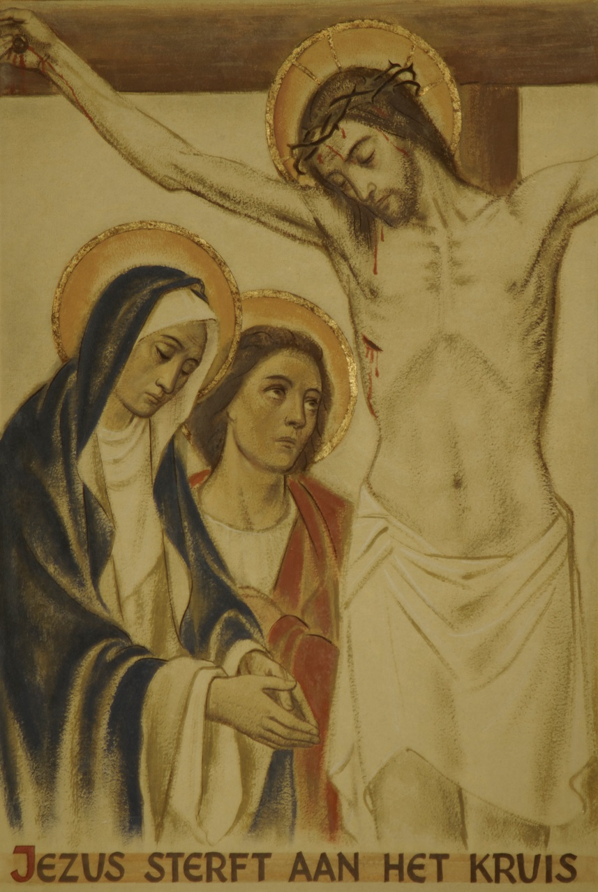
Dat beeld van Maria onder het kruis, het is het beeld van heel de kerkgemeenschap in deze wereld. Niet voor niets wordt Maria ‘beeld van de Kerk’ genoemd en staat zij onder het kruis symbool voor heel de christenheid. We spreken dan ook over ‘onze moeder, de heilige Kerk’: omdat het bij uitstek de taak is van de Kerk, van u en van mij, ons niet alleen af te vragen waarom er zoveel lijden is en wie er allemaal schuld aan heeft, maar vooral om er naast te gaan staan en het lot van de lijdenden te delen. Mede-lijden wordt dat genoemd, geen toeschouwer blijven!
De trouw van Maria nodigt ons uit: zij die te lijden hebben mogen op ons vertrouwen. Met het Stabat Mater zingen wij mee: ‘Naast dat kruis wil ik staan, om net als U, Maria, te delen in de droefheid om het verschrikkelijke lijden’.

Afbeelding: 12de statie van de kruisweg in de Heilig Kruiskerk, Kartuizers te Lier (voorheen in de kloosterkapel van de Ursulinen van Tildonk te Lier)

Jan Verheyen – Lier.
Goede Vrijdag (avonddienst) 25.3.2016
(Inspiratie: o.a. Het Woord delen. Preekschema’s aansluitend bij De Zondag vieren, Lezingencyclus jaar C, 2015-2016, Berne Media)

